ANEXO 1: FLUXOS DO SUBPROCESSO DE TRATAMENTO DE DENÚNCIAS

- FLUXO GERAL

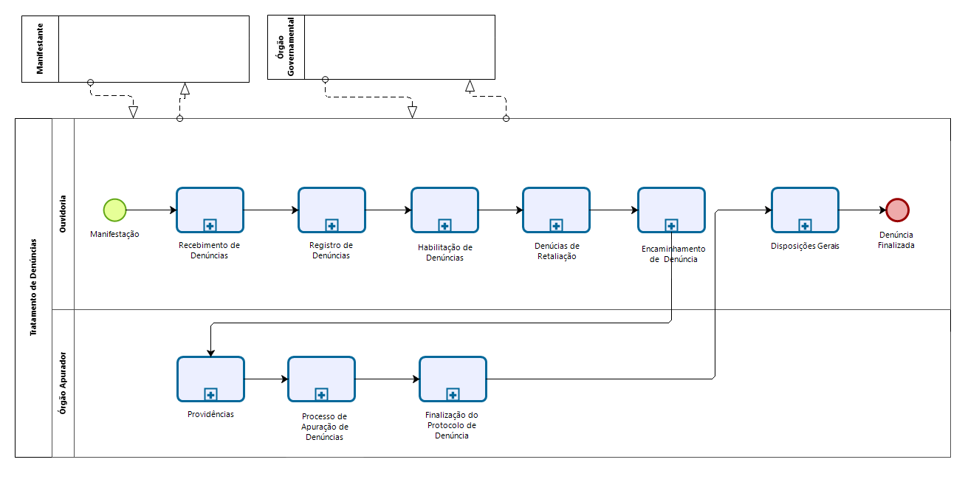

  - Fluxo do Subprocesso Recebimento de Denúncias

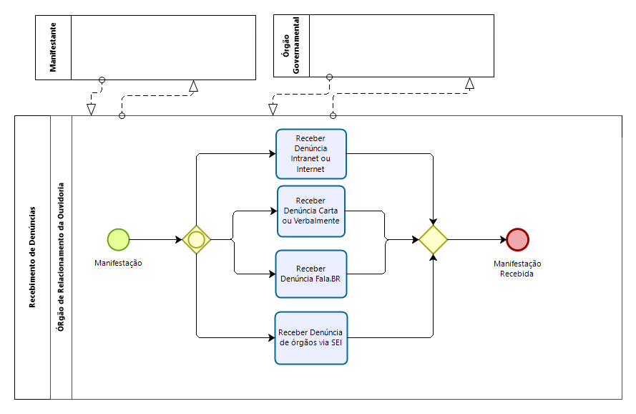

  - Fluxo do Subprocesso Registro de Denúncias

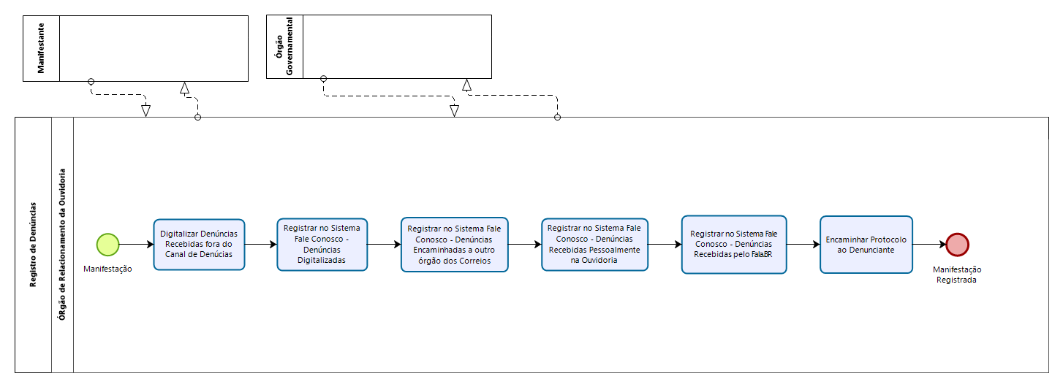

  - Fluxo do Subprocesso Habilitação de Denúncias

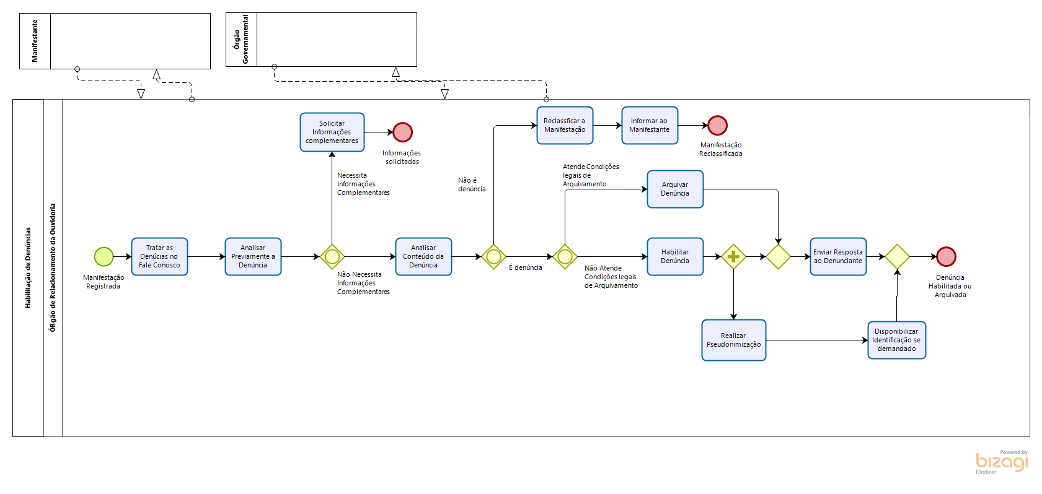

  - Fluxo do Subprocesso Denúncias de Retaliação

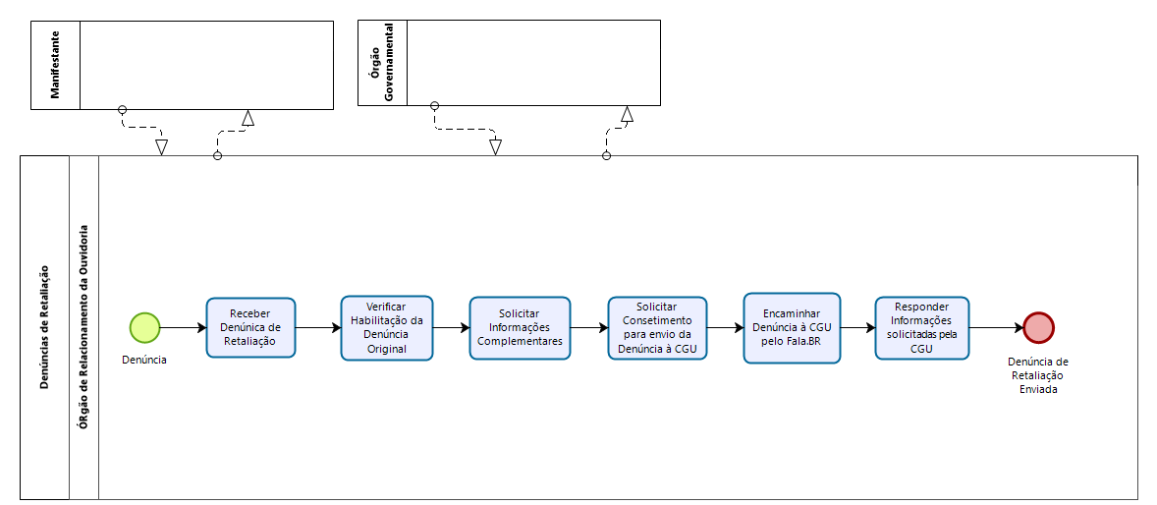

  - Fluxo do Subprocesso Encaminhamento de Denúncias

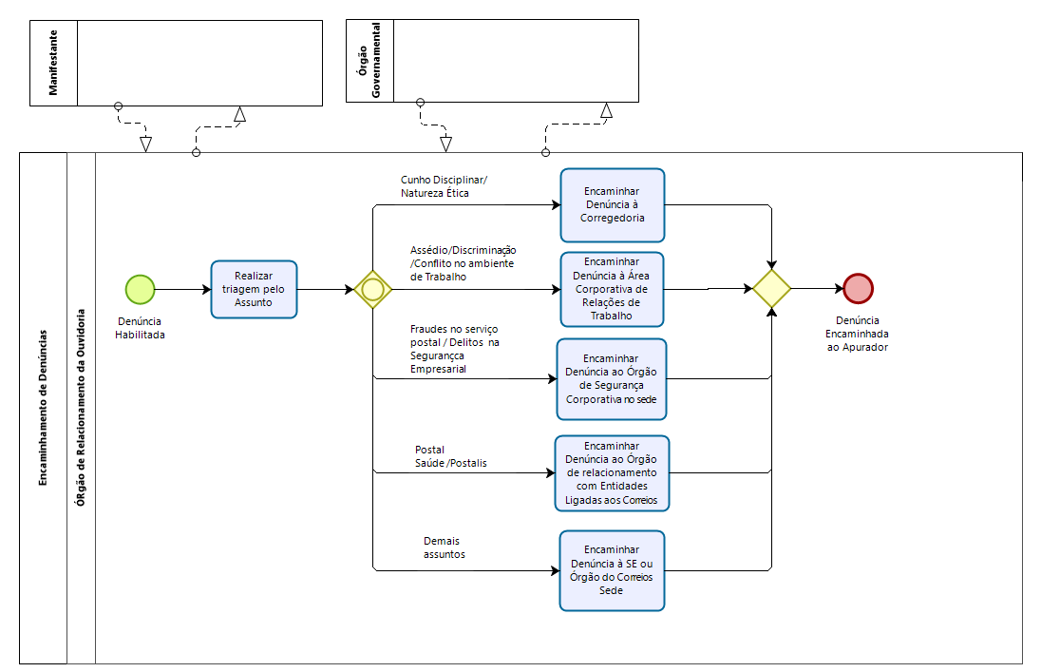

  - Fluxo do Subprocesso Providências

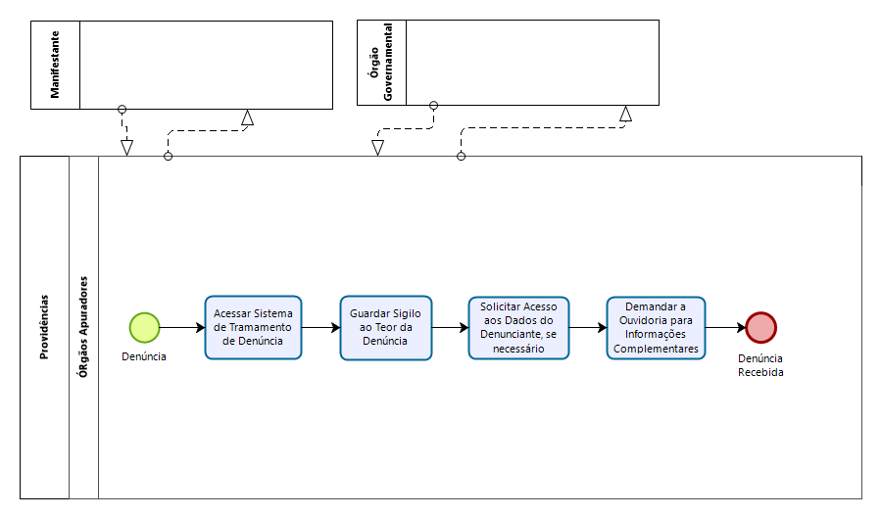

  - Fluxo do Subprocesso Processo de Apuração de Denúncias

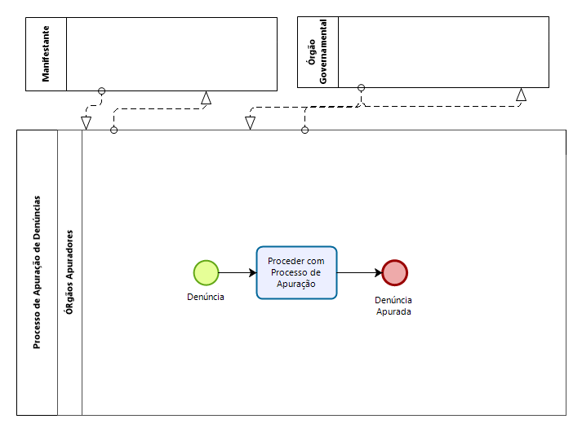

  - Fluxo do Subprocesso Finalização do Protocolo de Denúncia

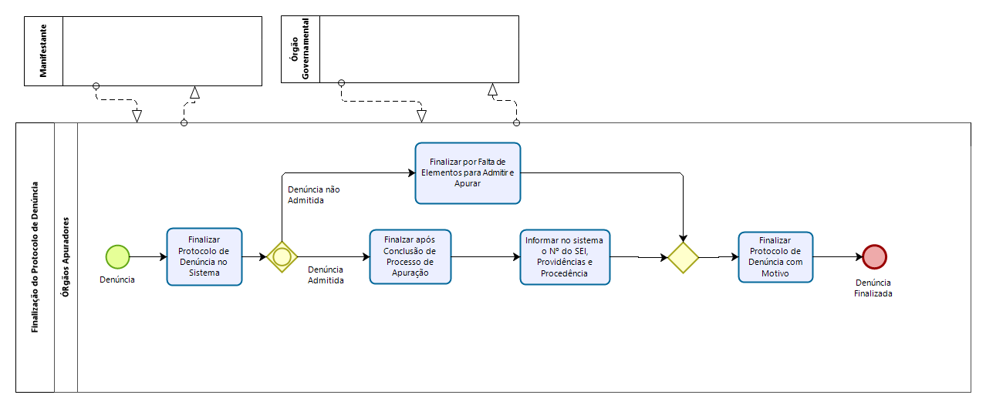

  - Fluxo do Subprocesso Disposições Gerais



    

